CONSULTAS DE COMBINACION

Seleccionar el apellido, oficio, salario, numero de departamento y su nombre de todos los empleados cuyo salario sea mayor de 300000

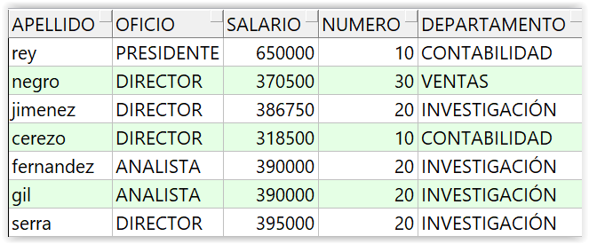

Mostrar todos los nombres de Hospital con sus nombres de salas correspondientes.

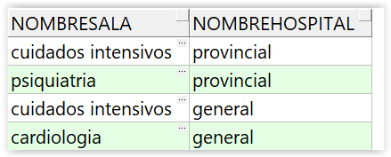

Calcular cuántos trabajadores de la empresa hay en cada ciudad.

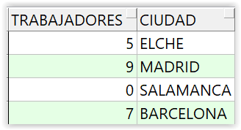

Visualizar cuantas personas realizan cada oficio en cada departamento mostrando el nombre del departamento.

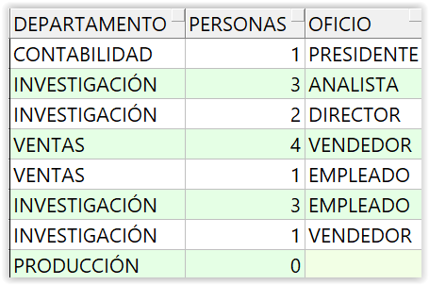

Contar cuantas salas hay en cada hospital, mostrando el nombre de las salas y el nombre del hospital.

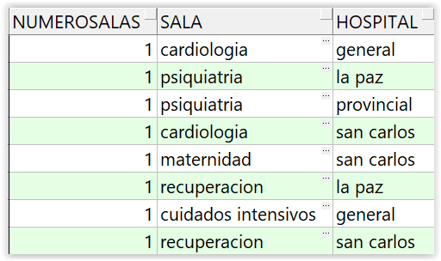

Queremos saber cuántos trabajadores se dieron de alta entre el año 1997 y 1998 y en qué departamento.

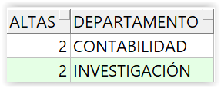

Buscar aquellas ciudades con cuatro o más personas trabajando.

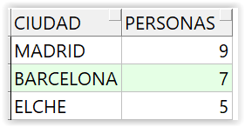

Calcular la media salarial por ciudad. Mostrar solamente la media para Madrid y Elche.

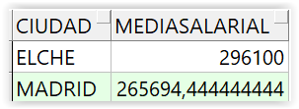

Mostrar los doctores junto con el nombre de hospital en el que ejercen, la dirección y el teléfono del mismo.

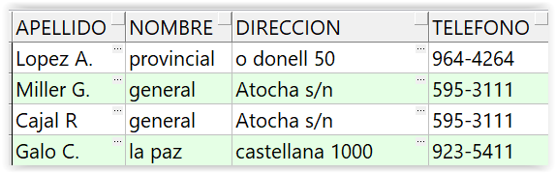

Mostrar los nombres de los hospitales junto con el mejor salario de los empleados de la plantilla de cada hospital.

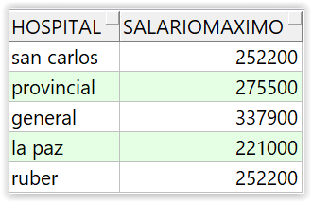

1. Visualizar el Apellido, función y turno de los empleados de la plantilla junto con el nombre de la sala y el nombre del hospital con el teléfono.

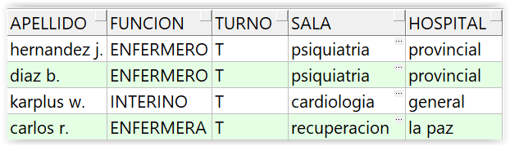

Visualizar el máximo salario, mínimo salario de los Directores dependiendo de la ciudad en la que trabajen. Indicar el número total de directores por ciudad.

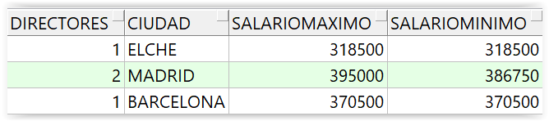

Averiguar la combinación de que salas podría haber por cada uno de los hospitales.

